Madrid, 8 de mayo de 2020

audiencias JUEVES 7 de MAYO

‘Supervivientes’ roza los cuatro millones de espectadores, supera el 30% de share y lleva a Telecinco a firmar su mejor día del año

Con un 20,2% en total día, la cadena aventajó por casi 9 puntos a su principal competidor y marcó también su mejor prime time anual, con un 20,9%.

También superó el 20% en la tarde y registró un espectacular 32,5% en el late night.

Lo más visto un jueves más, a punto de rebasar la espectacular cifra de los cuatro millones de espectadores y superando cómodamente el 30% de share. La aventura de ‘Supervivientes 2020’ afronta su fase final ampliando su legión de seguidores: la duodécima gala del concurso fue vista ayer por una media de 3,9M espectadores y un 31,6% de cuota de pantalla, registrando su segundo mejor dato de la presente edición y dominando ampliamente su franja con casi 24 puntos de ventaja sobre su principal competidor (7,8%).

Además, acogió el minuto de oro del día a las 23:12 horas con 4.879.000 espectadores (28,1%) y marcó un espectacular 35,4% entre los jóvenes de 13 a 24 años.

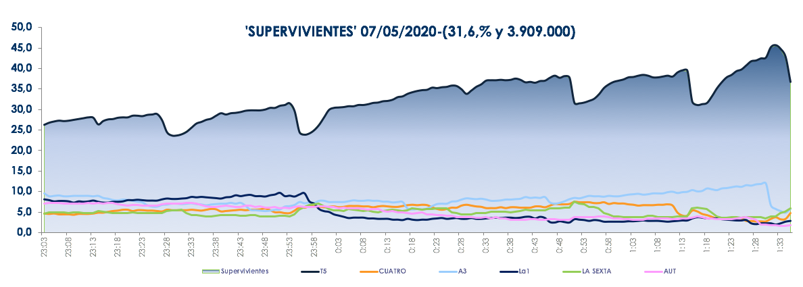

La primera parte de la gala, ‘Supervivientes Exprés’, fue la emisión más vista del día con 3.998.000 espectadores y un 21,8%, también su segundo mejor registro de la temporada. Destacó su seguimiento entre los jóvenes de 13 a 24 años, con un 25,1%.

Previamente, Informativos Telecinco 21:00 horas volvió a ser la edición informativa con mayor audiencia del horario estelar con una media de 2,4M de espectadores y un 16,8% de share, un día más por delante de ‘Antena 3 Noticias 2’ (incluido sumario), seguido por 1.936.000 espectadores, un 13,1%.

Telecinco firmó su mejor prime time del año, con un 20,9%, a 9 puntos de distancia sobre Antena 3, y arrasó en el late night, con un 32,5%, cuadruplicando a su competidor.

La cadena también dominó el day time, con un 19,9%, gracias a sus triunfos en la mañana, con un 18,8%, con ‘El programa de Ana Rosa’ como lo más visto de esta franja con 978.000 espectadores, un 17,9% y un 20,4% en el target comercial; la sobremesa, con un 16%; y la tarde, con un 20,7%, sustentado en un nuevo liderazgo de ‘Sálvame’ en sus casi cinco horas de directo con ‘Sálvame Limón’, con 2,5M de espectadores y un 17%, ‘Sálvame Naranja’, con 2,5M de espectadores, un 20,7% y un 25,5% entre los jóvenes de 25 a 34 años; y ‘Sálvame Tomate’, con 2,3M de espectadores y un 19,9%.

Por último, Telecinco alcanzó el 20,2% en total día, su mejor registro del año, y llevó al conjunto de canales de Mediaset España a firmar su tercer mejor jueves del año con un 32,9%.

